Phụ lục 3
DANH MỤC VŨ KHÍ THÔ SƠ
(Ban hành kèm theo Thông tư số /2024/TT-BCA
ngày tháng năm 2024 của Bộ trưởng Bộ Công an)

STT | Chủng loại | Nhãn hiệu | Nước sản xuất | Mô tả đặc tính kỹ thuật cơ bản | Hình ảnh
I | Kiếm
1 | Kiếm 3 cạnh | Allstar | Đức | - Tổng chiều dài 110cm;  - Thân kiếm dài 90cm, chuôi dài 20cm,  - Chất liệu làm bằng thép kỹ thuật, đầu kiếm tròn, không sắc, không nhọn, có mạch điện cảm biến. | 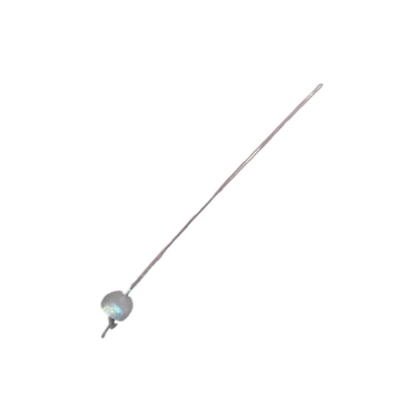
 |  | PBT | Hungary
 |  | Uhlmann | Đức
 |  | Absolute ( AF) | Mỹ
 |  | Blue Gauntlet | Mỹ
 |  | Leon Paul | Anh
 |  | STM | Ukraine
 |  | Prieur | Pháp
 |  | Negrini | Ý
 |  | Guan da | Trung Quốc
 |  | Jiang | Trung Quốc
 |  | Zhang | Trung Quốc
2 | Kiếm liễu | Allstar | Đức | - Tổng chiều dài 105cm;  - Thân kiếm dài 90cm, chuôi dài 20cm; - Chất liệu làm bằng thép kỹ thuật, đầu kiếm tròn, không sắc, nhọn, có mạch điện cảm biến. | 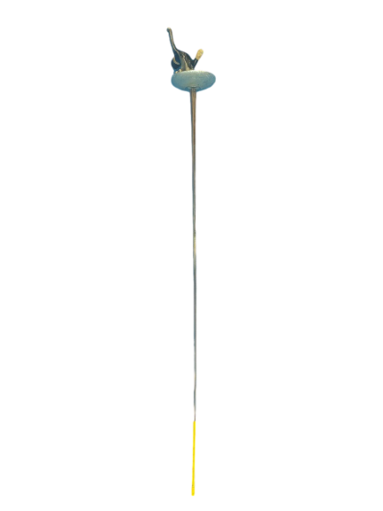
 |  | PBT | Hungary
 |  | Uhlmann | Đức
 |  | Absolute ( AF) | Mỹ
 |  | Blue Gauntlet | Mỹ
 |  | Leon Paul | Anh
 |  | STM | Ukraine
 |  | Prieur | Pháp
 |  | Negrini | Ý
 |  | Guan da | Trung Quốc
 |  | Jiang | Trung Quốc
 |  | Zhang | Trung Quốc
3 | Kiếm chém | Allstar | Đức | - Tổng chiều dài 110cm;  - Thân kiếm dài 88cm, chuôi dài 22cm; - Chất liệu làm bằng thép kỹ thuật, đầu kiếm tù, không sắc, nhọn, có mạch điện cảm biến. | 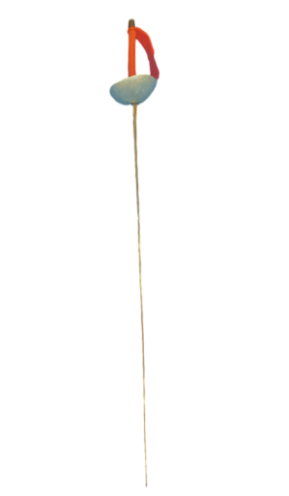
 |  | PBT | Hungary
 |  | Uhlmann | Đức
 |  | Absolute ( AF) | Mỹ
 |  | Blue Gauntlet | Mỹ
 |  | Leon Paul | Anh
 |  | STM | Ukraine
 |  | Prieur | Pháp
 |  | Negrini | Ý
 |  | Guan da | Trung Quốc
 |  | Jiang | Trung Quốc
 |  | Zhang | Trung Quốc
 |  | Wesing | Trung Quốc
4 | Trường kiếm | O Tanto; Chisa Katana; Katana; O Katana; Nodachi; Double edge Katana; Samurai | Nhật | - Tổng chiều dài: 103cm  - Lưỡi kiếm dài: 71cm; rộng: 3,1cm, dày: 0,75cm  - Tay cầm: 26cm  - Chất liệu: Thép | 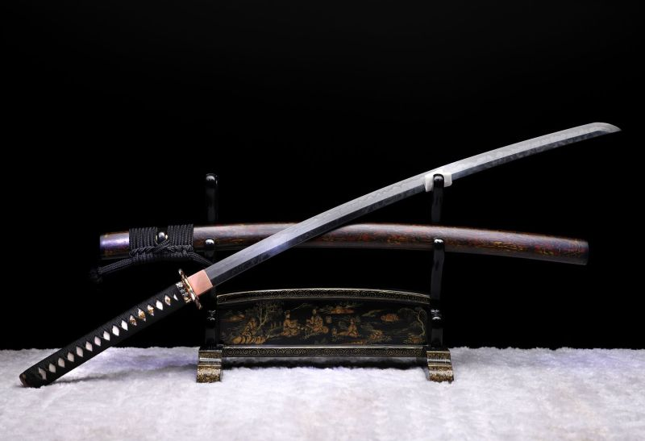
5 | Đoản kiếm |  |  | - Tổng chiều dài: 43cm  - Lưỡi kiếm dài: 27cm; rộng: 3cm, dày: 0,75cm  - Tay cầm: 10cm  - Chất liệu: Thép | 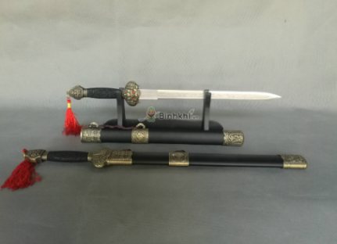
II | Giáo
 | Giáo |  |  | - Tổng chiều dài từ 100-175cm;  - Mũi giáo dài 20-25cm, làm bằng kim loại, có hình thơi, tam giác hoặc hình chiếc lá, một đầu nhọn, một đầu gắn chặt vào tay cầm;  - Tay cầm dài 80-150cm, làm bằng gỗ | 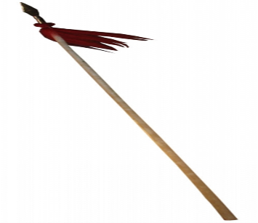
III | Mác
 | Mác |  |  | - Tổng chiều dài từ 100-175cm;  - Mũi mác dài 20-25cm, làm bằng kim loại, một đầu nhọn, gắn thêm 1 cái móc, một đầu gắn chặt vào tay cầm; | 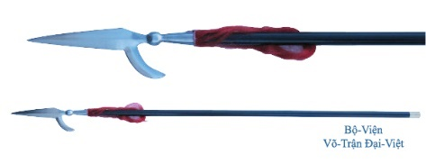
IV | Thương
1 | Thương (Thương thuật biểu diễn) | Daye | Trung Quốc | - Tổng chiều dài từ 1m90 đến 2m20,  - Mũi thương dài 20-25cm, làm bằng kim loại, một đầu nhọn, một đầu gắn chặt vào cán thương.  - Cán thương dài 80-150cm, làm bằng gỗ | 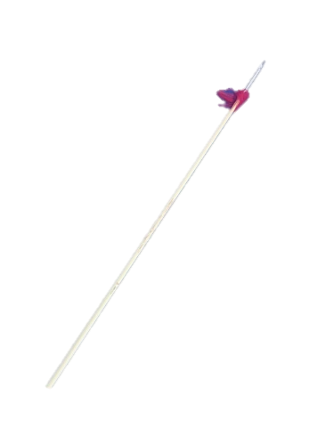
 |  | Wesing | Trung Quốc
2 | Song câu thương  (Câu liêm) |  |  | - Tổng chiều dài: 100cm  - Chất liệu: thép không gỉ mạ crom | 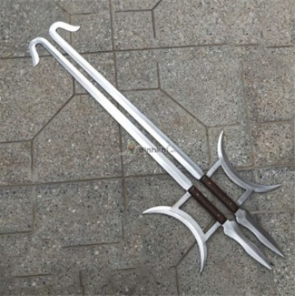
3 | Tam tiêm thương |  |  | - Tổng chiều dài: 190cm  - Chiều dài lưỡi: 50cm  - Chất liệu: lưỡi làm bằng hợp kim cao cấp không gỉ | 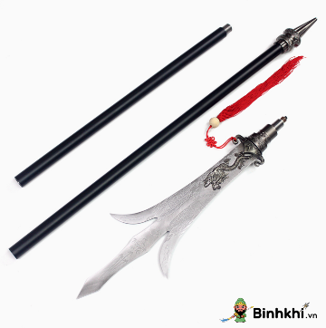
4 | Lương ngân long đảm thương |  |  | - Tổng chiều dài: 185cm  - Chiều dài lưỡi: 40cm  - Chất liệu lưỡi làm bằng hợp kim cao cấp không gỉ | 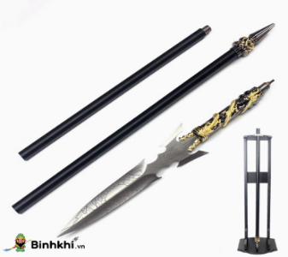
5 | Bát xà mâu |  |  | - Tổng chiều dài: 190cm  - Chiều dài lưỡi: 50cm, có hình uốn lượn như con rắn  - Chất liệu lưỡi làm bằng hợp kim cao cấp không gỉ | 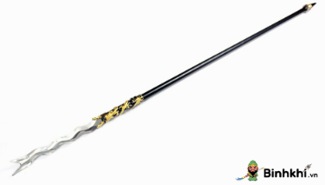
V | Dao găm
1 | Dao Găm | M9 |  | - Tổng chiều dài 34cm;  - Lưỡi dài 20cm; rộng 3cm; dày 3mm; có 1 cạnh sắc.  - Chất liệu: thép | 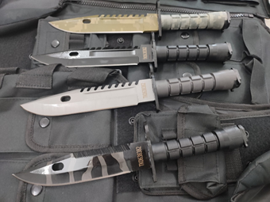
2 | Dao Găm | Extrema Ratio |  | - Tổng chiều dài 33cm;  - Lưỡi dài 22cm; rộng 3cm; dày 3mm; có 2 cạnh sắc; mũi nhọn;  - Chất liệu: thép | 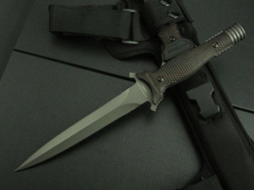
3 | Dao găm | Jungle King |  | - Tổng chiều dài 36cm;  - Lưỡi dài 20,5cm; rộng 4,5cm; có 1 cạnh sắc, mũi nhọn;  - Chất liệu: thép. | 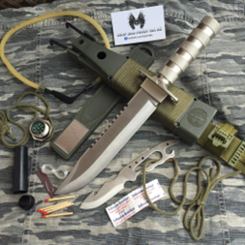
4 | Dao găm |  |  | - Chiều dài tổng thể: 32m;  - Lưỡi dài 20cm, có 01 cạnh sắc;  - Chất liệu: Thép không gỉ cao cấp | 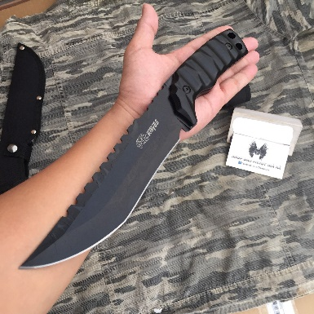
5 | Dao găm |  |  | - Chiều dài tổng thể: 20cm  - Lưỡi dài 8cm, có 02 cạnh sắc, mũi dao nhọn;  - Chất liệu: Thép không gỉ cao cấp | 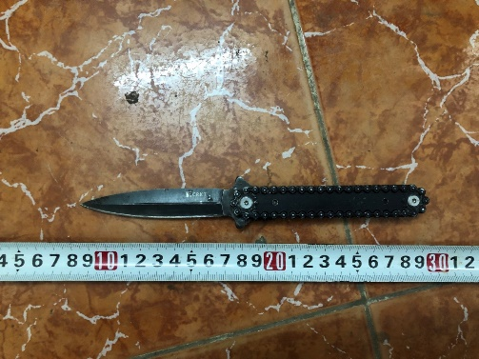
6 | Dao găm | Samurai Matsuda |  | - Chiều dài tổng thể : 27cm  - Lưỡi dài 9,8cm, rộng 3cm, có 01 cạnh sắc, mũi dao nhọn;  - Chất liệu: Thép nhập khẩu D2  - Độ cứng : 58-60 HRC | 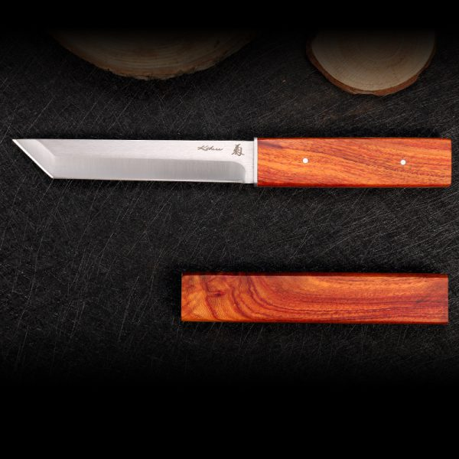
7 | Dao găm |  |  | - Chiều dài tổng thể: 24,5cm  - Lưỡi dài 13,5cm, rộng 2,5cm  - Chất liệu: 5Cr13Mov  - Độ cứng: 57HRC | 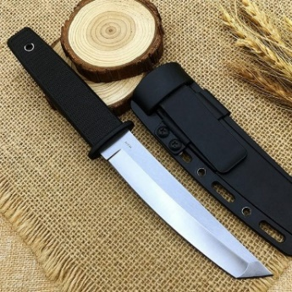
8 | Dao găm | Haller |  | - Chiều dài tổng thể: 22cm;  - Lưỡi dài: 11cm, rộng 2,5cm, dày 0,28cm;  - Chất liệu: thép không gỉ 5Cr13;  - Độ cứng: 57HRC | 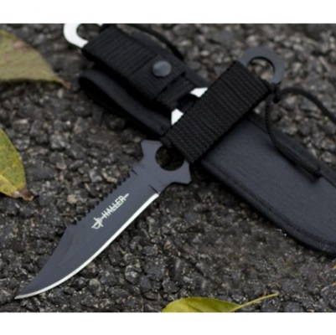
9 | Dao găm | Columbia |  | - Chiều dài tổng thể : 27 cm;  - Lưỡi dài 9,8cm, rộng 4,5cm;  - Chất liệu: Thép nhập khẩu D2;  - Độ cứng : 58-60 HRC | 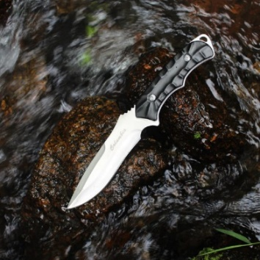
10 | Dao găm | Columbia |  | - Chiều dài tổng thể : 27 cm  - Lưỡi dài 9,8cm, rộng 4,5cm  - Chất liệu: Thép nhập khẩu D2  - Độ cứng : 58-60 HRC | 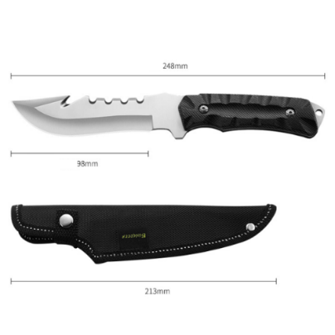
11 | Dao găm |  |  | - Chiều dài tổng thể: 21cm  - Lưỡi dài 11cm, rộng 2cm, dày 0,25cm  - Chất liệu: thép không gỉ 5Cr13  - Độ cứng: 57HRC | 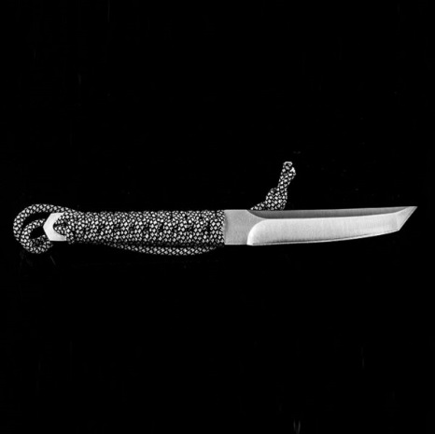
12 | Dao găm | KNIXSVD |  | - Chiều dài tổng thể: 27cm  - Lưỡi dài 9,8cm, dày 4,5cm  - Chất liệu: Thép nhập khẩu D2  - Độ cứng : 58-60 HRC | 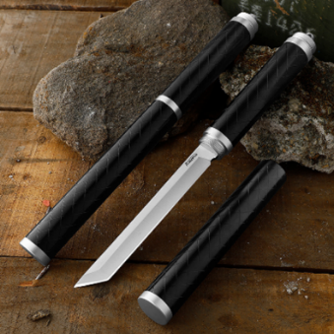
VI | Lưỡi lê
1 | Lưỡi lê AK47 (kiểu 6X2) |  | Bulgaria, Trung Quốc, Đông Đức, Indonesia, Bắc Triều Tiên, Ba Lan và Nga. | - Chiều dài tổng thể: 31,1cm;  - Lưỡi dài 20cm, chất liệu thép;  - Cán lê chất liệu nhựa, đường kính vòng khâu 1,77cm. | 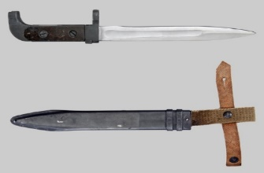
2 | Lưỡi lê AK47 (Type 56) |  | Trung Quốc | - Chiều dài tổng thể 29,8cm;  - Lưỡi dài 24,8cm, chất liệu thép được gắn liền với súng, khi không ở trạng thái chiến đấu lưỡi lê được gấp gọn phía dưới ốp lót tay.  - Cán lê chất liệu nhựa. | 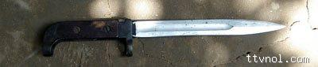
3 | Lưỡi lê VZ-58 |  | Cộng hòa Czech | - Chiều dài tổng thể 28,6cm,  - Lưỡi dài 17,1cm, có 2 rãnh đối xứng nhau qua tim;  - Cán lê chất liệu nhựa, trên cán lê có thể có hoặc không có đinh tán, khâu lê không có vòng khâu. | 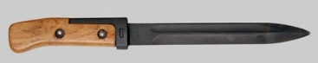
4 | Lưỡi lê RK-62, RK-71 và RK-76 | M1962 | Phần Lan | - Chiều dài tổng thể 26,7cm;  - Lưỡi dài 15,9cm, không có rãnh;  - Cán lê làm từ nhựa có các gân chống trượt. | 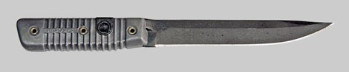
5 | Lưỡi lê Heckler & Koch G36 | G36 | Đông Đức | - Chiều dài tổng thể: 27cm;  - Lưỡi dài 14,6cm, đường kính vòng khâu 2,21cm;  - Cán lê làm bằng nhựa cứng. | 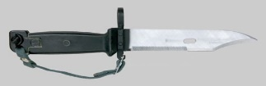
6 | Lưỡi lê K63 |  | Mỹ | - Chiều dài tổng thể: 32cm;  - Lưỡi dài 25cm, chất liệu thép được gắn liền với súng, khi không ở trạng thái chiến đấu lưỡi lê được gấp gọn phía dưới ốp lót tay.  - Cán lê chất liệu nhựa cứng. | 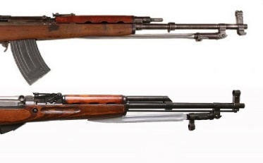
7 | Lưỡi lê M5 và M6 gắn trên súng trường M14 |  | Mỹ | - Chiều dài tổng thể 28,9cm;  - Lưỡi dài 16,8cm, chất liệu thép;  - Cán chất liệu nhựa cứng. | 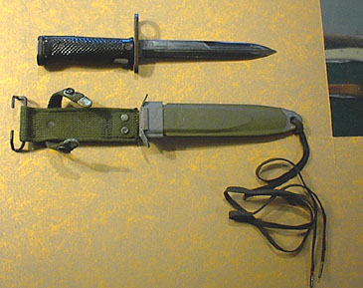
8 | Lưỡi lê M7 gắn trên súng M16 |  | Mỹ | - Chiều dài tổng thể: 30,2cm;  - Lưỡi dài 17,1cm, làm bằng loại thép 1095 cacbon, đường kính vòng khâu 2,24cm, ở giữa có một đường rãnh;  - Cán lê M7 làm bằng nhựa cứng. | 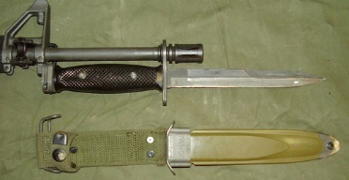
9 | Lưỡi lê M9 dùng trên súng trường tấn công M16 cũng như súng carbine M4 |  | Mỹ | - Chiều dài tổng thể: 32.5cm  - Lưỡi dài: 19.5cm, rộng: 3.5cm, chất liệu: thép không gỉ  - Cán: 12.7cm, chất liệu nhựa cứng | 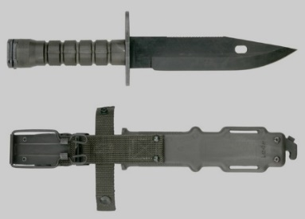
10 | Lưỡi lê L1A1 dùng trên súng trường tấn công L1A1 |  | Anh | - Chiều dài tổng thể 29,5cm;  - Lưỡi dài 19,7cm, có rãnh, làm bằng chất liệu thép không gỉ;  - Cán lê làm từ nhựa, đường kính vòng khâu 1,49cm | 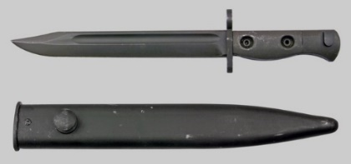
11 | Lưỡi lê L1A2 dùng trên súng trường tấn công L1A1 |  | Australia | - Chiều dài tổng thể 30,5cm;  - Lưỡi dài 20,3cm, có rãnh, làm bằng chất liệu thép không gỉ;  - Cán lê làm từ nhựa, đường kính vòng khâu 1,49cm.
12 | Lưỡi lê L1A3, L1A4 |  | Anh | - Chiều dài tổng thể 30,5cm;  - Lưỡi dài 20,3cm, có rãnh ngắn hơn L1A1,L1A2, làm bằng chất liệu thép không gỉ;  - Cán lê làm từ nhựa, đường kính vòng khâu 1,49cm. | 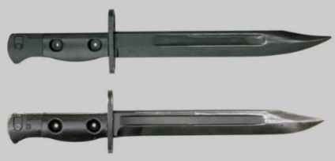
13 | Lưỡi lê FAL Type A dùng trên súng trường tấn công FN FAL 7,62 x 51 mm |  | Bỉ | - Chiều dài tổng thể 32,1cm;  - Lưỡi dài 20cm, chất liệu thép không gỉ,  - Cán lê làm từ gỗ, đường kính vòng khâu 1,52cm. | 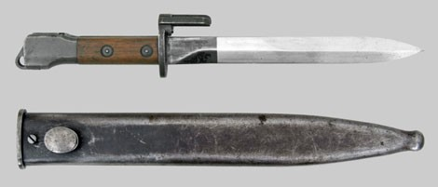
14 | Lưỡi lê FAL Type B dùng trên súng trường tấn công FN FAL 7,62 x 51 mm |  | Bỉ | - Chiều dài tổng thể 32cm;  - Lưỡi dài 18cm, chất liệu thép không gỉ, đường kính vòng khâu 1,6cm.  - Cán lê làm từ nhựa cứng | 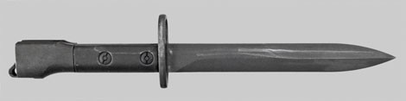
15 | Lưỡi lê FAL Type C dùng trên súng trường tấn công FN FAL 7,62 x 51 mm |  | Bỉ | - Chiều dài tổng thể 32cm;  - Lưỡi dài 18cm, chất liệu thép không gỉ, đường kính vòng khâu 1,6cm.  - Cán lê làm từ gỗ | 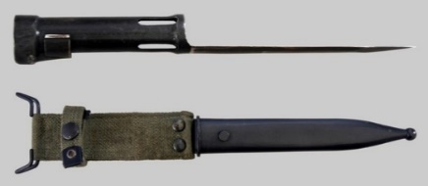
16 | Lưỡi lê KCB–77 M1/L lắp trên súng trường tấn công G36 |  | Đức | - Chiều dài tổng thể 32cm;  - Lưỡi dài 20cm, chất liệu thép không gỉ, đường kính vòng khâu 1,6cm.  - Cán lê làm từ nhựa cứng | 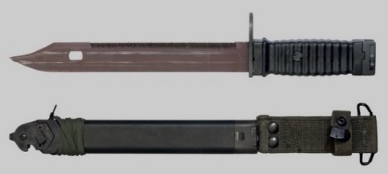
17 | Lưỡi lê FAMAS dùng trên súng trường tấn công dạng Bullpup FAMAS |  | Pháp | - Chiều dài tổng thể 32cm;  - Lưỡi dài 20cm, chất liệu thép không gỉ,  - Cán lê làm từ nhựa cứng | 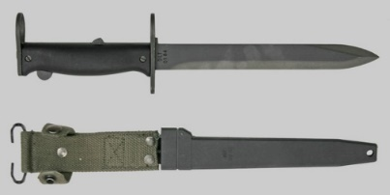
18 | Lưỡi lê AK-74 (kiểu 6X5) |  | Bulgaria | - Chiều dài tổng thể 28,9cm;  - Lưỡi dài 15,9cm, chất liệu thép không gỉ,  - Cán bằng nhựa cứng, đường kính vòng khâu 1,77cm | 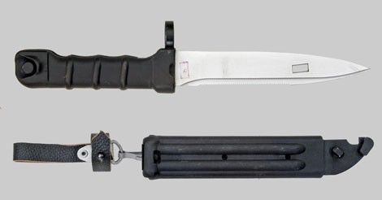
19 | Lưỡi lê AKM Type I (kiểu 6X3) |  | Đông Đức, Hungary, Ba Lan, Romania, Nga. | - Chiều dài tổng thể 27,9cm;  - Lưỡi dài 14,6cm, chất liệu thép không gỉ,  - Cán bằng nhựa cứng, đường kính vòng khâu 1,77cm | 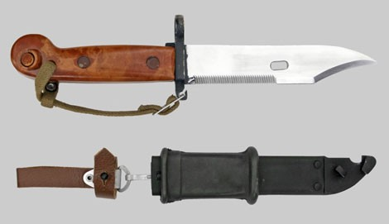
20 | Lưỡi lê AKM Type II (kiểu 6X4) |  | Bulgaria, Trung Quốc, Iraq, Đông Đức, Nga, và Nam Tư | - Chiều dài tổng thể 27cm;  - Lưỡi dài 14,6cm, chất liệu thép không gỉ,  - Cán bằng nhựa cứng, đường kính vòng khâu 1,77cm | 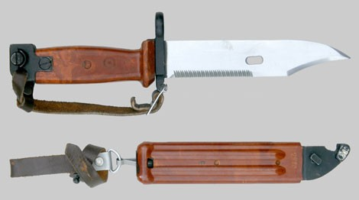
VII | Đao
1 | Đao  (Đao biểu diễn) | Daye | Trung Quốc | - Chiều dài tổng thể từ 85-90cm;  - Lưỡi đao dài 75-80cm; chuôi đao dài khoảng 10cm; làm bằng vật liệu thép mỏng, đàn hồi, không có cạnh sắc, nhọn | 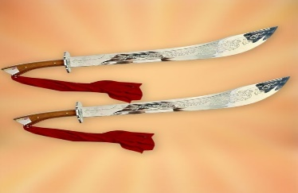
 |  | Wesing | Trung Quốc
2 | Nam đao  (Đao biểu diễn) | Daye | Trung Quốc | - Chiều dài tổng thể từ 80-85cm;  - Lưỡi đao dài 60-65cm; chuôi đao dài khoảng 20cm; làm bằng vật liệu thép mỏng, đàn hồi, không có cạnh sắc, nhọn | 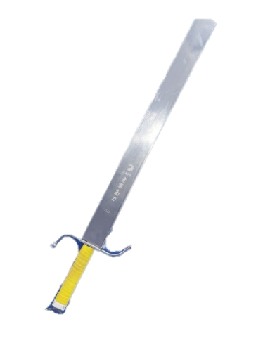
 |  | Wesing | Trung Quốc
3 | Đại Đao |  |  | - Chiều dài tổng thể 185cm.  - Cấu tạo gồm: Mũi đao, lưỡi đao, sống đao, tua đao, đao bàn, chuôi đao và phần đuôi nhọn của Đao, Chất liệu kim loại | 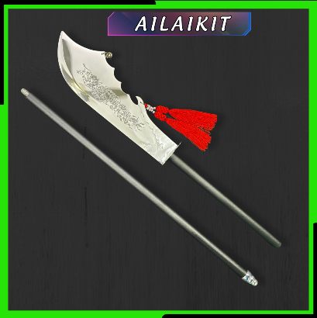
4 | Đao cá sấu |  |  | - Chiều dài tổng thể: 60cm làm từ hợp kim thép titan  - Lưỡi dài: 45cm | 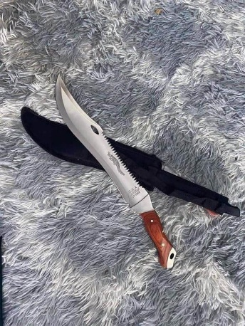
5 | Đao cá mập đen |  |  | - Chiều dài tổng thể: 70cm làm từ hợp kim thép titan  - Lưỡi dài: 55cm | 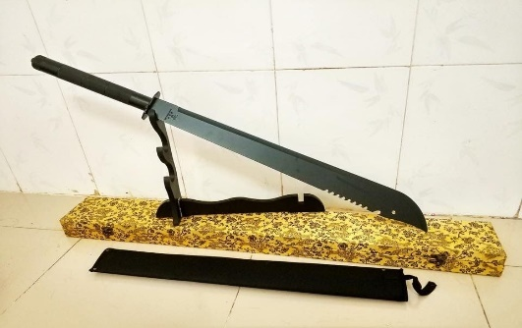
6 | Đao cánh bướm |  |  | - Chiều dài tổng thể 60cm;  - Lưỡi đao dài 45cm được làm bằng hợp chất thép kim loại  - Cán cầm làm bằng gỗ | 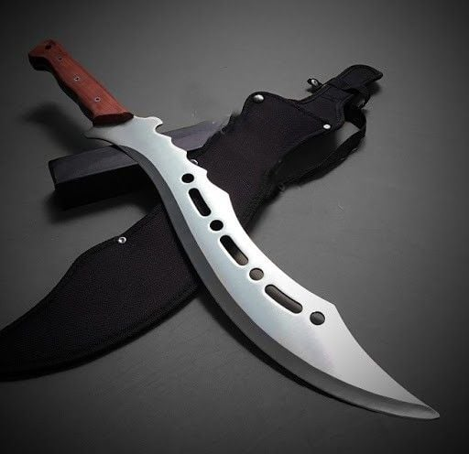
VIII | Mã tấu
1 | Mã tấu | Fighter | Việt Nam | - Chiều dài tổng thể 65cm;  - Độ dài lưỡi: 48 cm, chất liệu nhôm  - Độ dài chuôi: 17 cm, chất liệu gỗ | 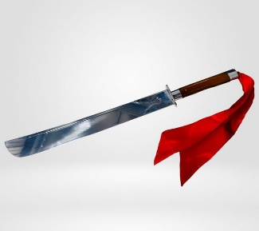
2 | Mã tấu |  | Trung Quốc | - Chiều dài tổng thể 65cm;  - Độ dài lưỡi: 48 cm, chất liệu kim loại  - Độ dài chuôi: 17cm | 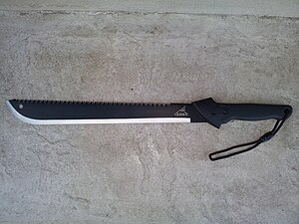
IX | Côn
1 | Trường côn |  |  | - Chiều dài 250cm,  - Hình trụ, tròn, có 2 đầu gậy tròn đường kính bằng nhau. | 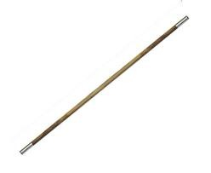
2 | Đoản côn |  |  | - Chiều dài khoảng 150cm;  - Hình trụ, tròn, chất liệu kim loại. | 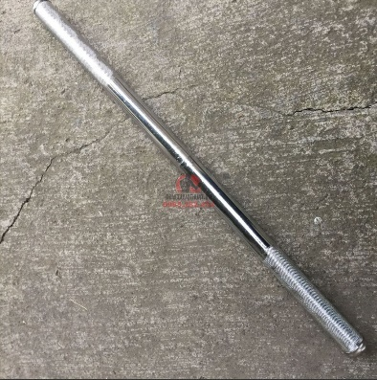
3 | Quải (Tonfa) |  |  | - Chiều dài tổng thể 55cm;  - Tay cầm dài: 11,5cm, chĩa ngang hình chữ L, lọt lòng 9,5cm. | 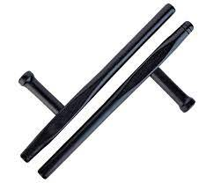
4 | Tử mẫu côn |  |  | - Chiều dài tổng thể 130cm  - Gồm một trung côn dài khoảng 70cm nối với một đoản côn 50cm bằng sợi dây xích sắt | 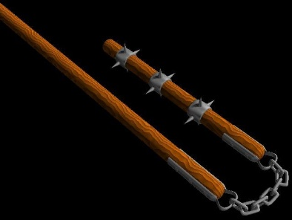
5 | Côn nhị khúc  (Song tiết côn, Lưỡng tiết côn) |  |  | - Chiều dài tổng thể 55-70cm  - Gồm 2 đoạn côn làm bằng gỗ hoặc kim loại, mỗi đoạn 28,5cm, nối với nhau bằng 1 sợi dây chắc. | 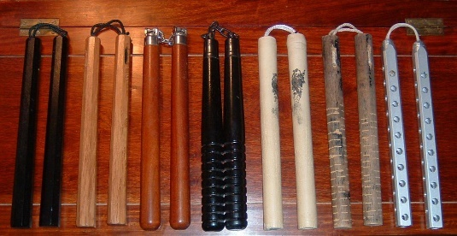
6 | Côn tam khúc  (Tam tiết côn) |  |  | - Chiều dài tổng thể 110cm  - Gồm ba đoản côn, mỗi đoạn dài bằng nhau khoảng 30cm, được nối với nhau bằng xích sắt. | 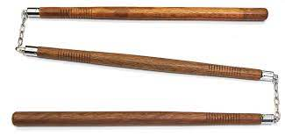
7 | Song hổ vĩ côn |  |  | - Chiều dài tổng thể 115cm  - Gồm 3 đoạn nối vào nhau tương tự như côn tam khúc, nhưng ba đoạn có chiều dài không đều nhau 15cm-20cm-60cm nối theo thứ tự từ dài đến ngắn. | 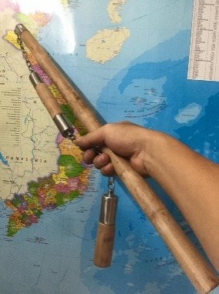
X | Quả đấm
1 | Quả đấm |  |  | Được thiết kế gồm các vòng tròn làm bằng kim loại, vừa ngón tay và có một phần đệm vào lòng bàn tay. | 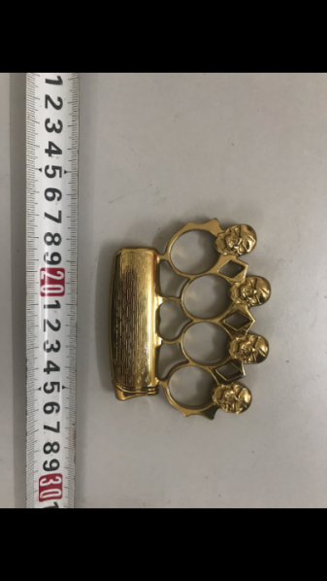
2 | Quả đấm |  |  | Được thiết kế gồm các vòng tròn làm bằng kim loại, vừa ngón tay và có một phần đệm vào lòng bàn tay, phía trên có gắn thêm đinh nhọn để tăng độ sát thương. | 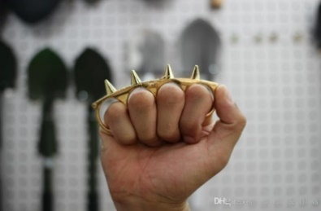
XI | Quả chùy
1 | Chùy sáu cạnh |  |  | - Chiều dài trung bình khoảng 60 cm. Phần đầu được tạo sáu cạnh đều nhau | 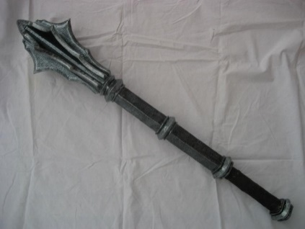
2 | Chùy cầu gai |  |  | - Chiều dài trung bình khoảng 60 cm. Phần đầu được tạo hình quả cầu gai. | 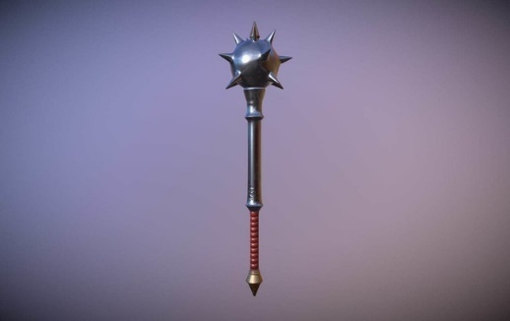
XII | Cung
1 | Cung trợ lực 3 dây | Elite | Mỹ | - Độ dài báng từ 100-120cm;  - Chất liệu làm bằng hợp kim nhôm. | 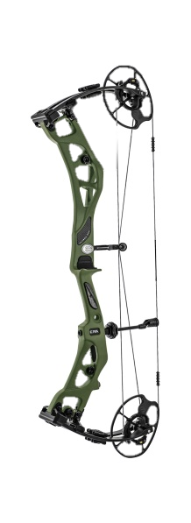
2 | Cung trợ lực 3 dây | Hoyt | Mỹ | - Độ dài báng từ 100-120cm;  - Chất liệu làm bằng hợp kim nhôm. | 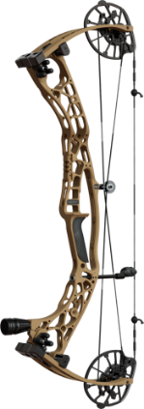
3 | Cung trợ lực 3 dây | Marthews | Mỹ | - Độ dài báng từ 100-120cm;  - Chất liệu làm bằng hợp kim nhôm. | 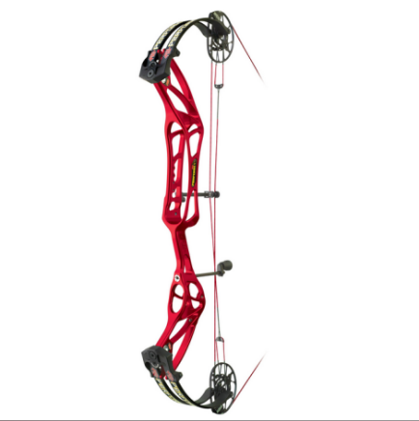
4 | Cung trợ lực 3 dây | PSE | Mỹ | - Độ dài báng từ 100-120cm;  - Chất liệu làm bằng hợp kim nhôm. | 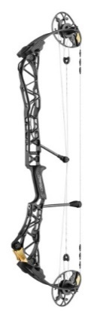
5 | Cung trợ lực 3 dây | Bowtech | Mỹ | - Độ dài báng từ 100-120cm;  - Chất liệu làm bằng hợp kim nhôm. | 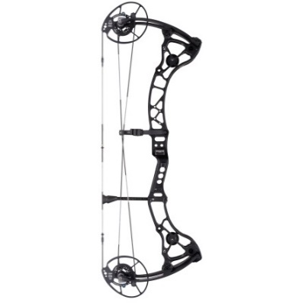
6 | Cung trợ lực 3 dây | Topoint | Trung Quốc | - Độ dài báng từ 100-102cm  - Được gia công CNC từ nguyên khối nhôm hợp kim nhôm 6061, bánh ròng rọc được cắt CNC chính xác từ vật liệu hợp kim 7075-T6 aluminium;  - Hệ thống Cam trợ lực: Binary | 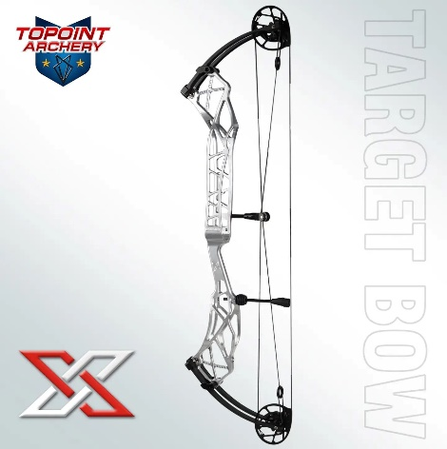
7 | Cung trợ lực 3 dây | Strong wind KS10 | Trung Quốc | - Độ dài báng 63cm  - Gia công bằng phương pháp đúc hợp kim nhôm công nghiệp  - Hệ thống Cam trợ lực: Dual Cam | 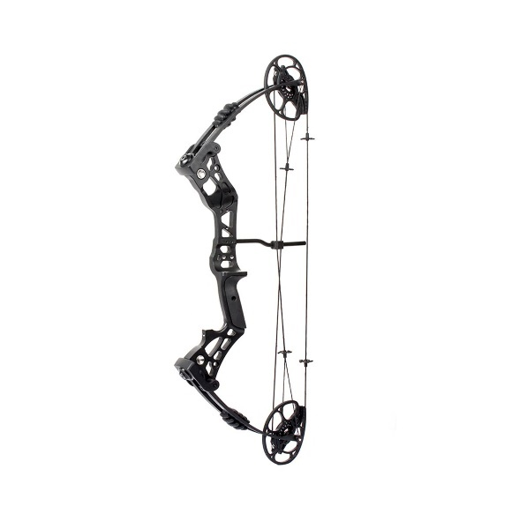
8 | Cung trợ lực 1 dây | Hoyt | Mỹ | - Độ dài báng từ 100-120cm;  - Làm bằng hợp kim nhôm. | 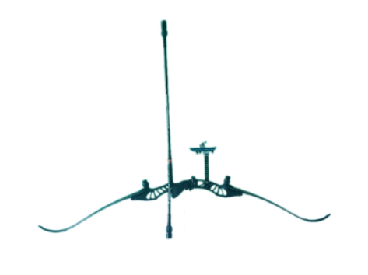
9 | Cung trợ lực 1 dây | Win & Win | Hàn Quốc | - Độ dài báng từ 100-120cm;  - Làm bằng hợp kim nhôm. | 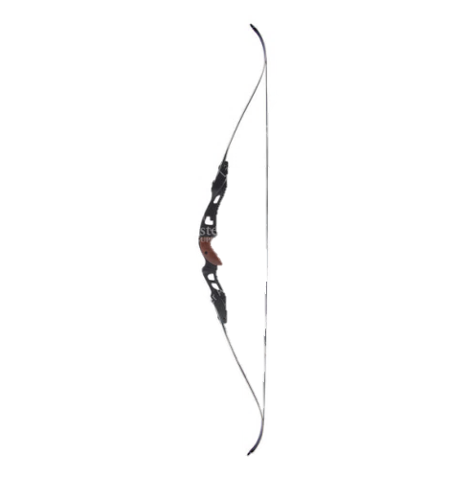
10 | Cung trợ lực 1 dây | Fivics | Hàn Quốc | - Độ dài báng từ 100-120cm;  - Làm bằng hợp kim nhôm. | 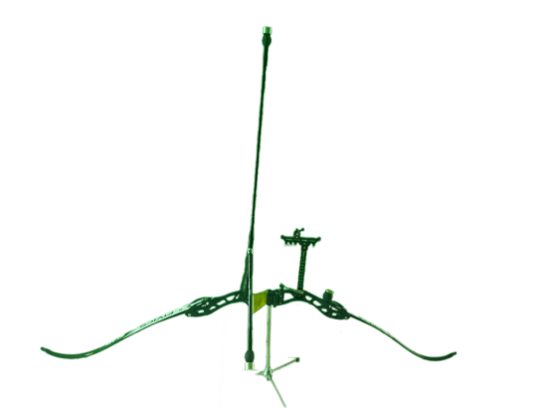
11 | Cung trợ lực 1 dây | MK | Hàn Quốc | - Độ dài báng từ 100-120cm;  - Làm bằng hợp kim nhôm. | 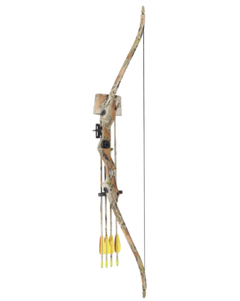
12 | Cung trợ lực 1 dây | Kaya Archery | Hàn Quốc | - Độ dài báng từ 115-130cm;  - Làm bằng hợp kim nhôm. | 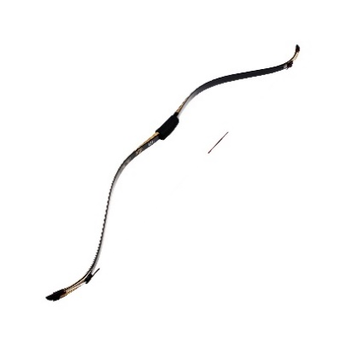
13 | Cung trợ lực 1 dây | Junxing F168C | Trung Quốc | - Độ dài báng từ 100-120cm;  - Phần thân cung, tay cầm được làm từ gỗ cao cấp | 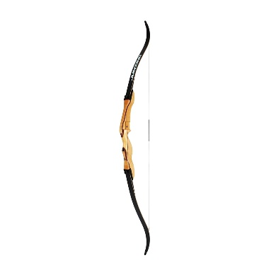
14 | Cung trợ lực 1 dây mini | Soohupet | Hàn Quốc | - Độ dài báng 40cm;  - Thân cung làm bằng hợp kim nhôm 6061-T6;  - Cánh cung kết hợp từ fiberglass và gỗ Maple. | 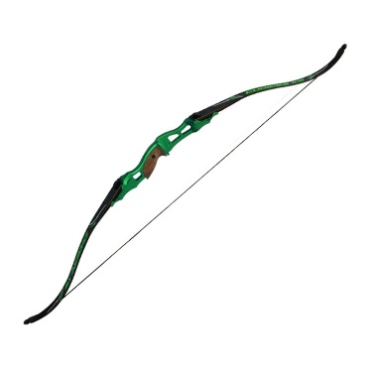
15 | Cung trợ lực 1 dây | F177 |  | - Độ dài báng 40cm;  - Làm bằng hợp kim nhôm,  - Cánh cung làm bằng gỗ-fiberglass composite. | 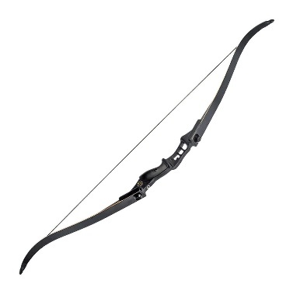
16 | Cung trợ lực 1 dây | F185 Heron Hunter |  | - Độ dài báng 40cm;  - Làm bằng hợp kim nhôm,  - Cánh cung làm bằng gỗ-fiberglass composite. | 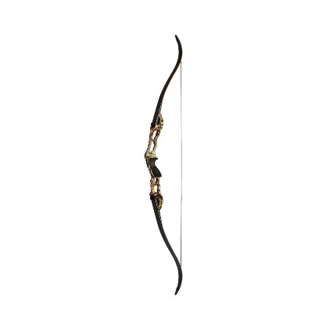
17 | Cung trợ lực 1 dây | ILF JX F166 – Bushmaster 66 |  | - Độ dài báng 40cm;  - Làm bằng hợp kim nhôm,  - Cánh cung làm bằng gỗ-fiberglass composite. | 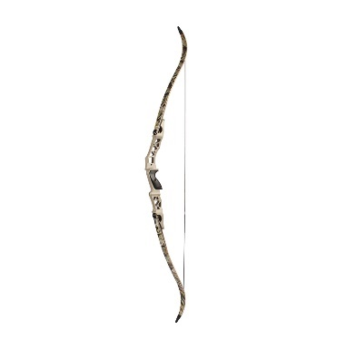
18 | Cung truyền thống |  |  | - Độ dài báng từ 100-120cm  - Cung được làm từ composite PA66 + fiberglass đúc nguyên khối, dây cung PE chất lượng cao  - Cung gồm 2 phần có thể tháo rời + 1 chốt nối + da bọc tay tầm | 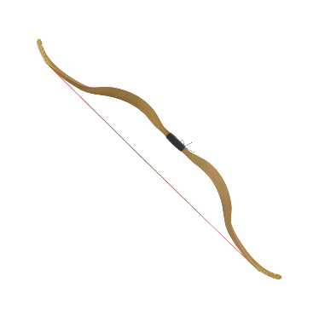
19 | Cung truyền thống | Kaya Black Cat | Hàn Quốc | - Độ dài báng từ 115-130cm  - Cung có hình dạng chữ C đặc trưng, làm từ composite;  -Tay cầm bằng cao su, cầu dây cao su, tai cung bọc da. | 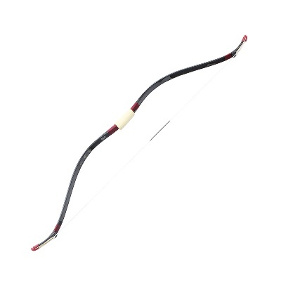
20 | Cung truyền thống | Kaya Archery | Hàn Quốc | - Độ dài báng 115cm; làm từ composite;  - Tay cầm bằng cao su, cầu dây cao su, tai cung bọc da. | 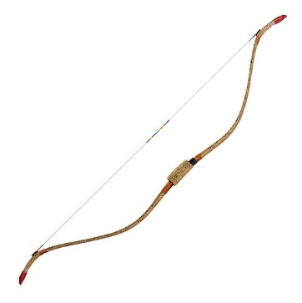
21 | Cung truyền thống | AF Ceramic Babylon |  | - Độ dài báng 148cm  - Chất liệu: Gỗ | 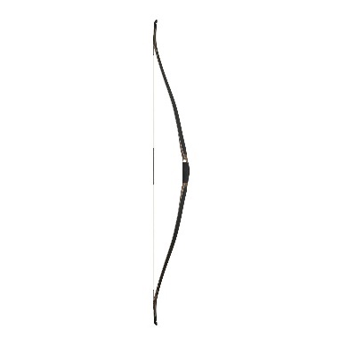
22 | Cung truyền thống | AF Assyrian |  | - Độ dài báng 148cm  - Chất liệu: Gỗ | 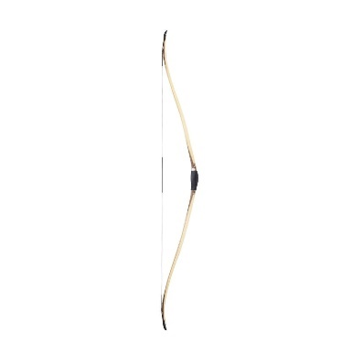
XIII | Nỏ
1 | Nỏ |  |  | - Kích thước 85 x 5 x 2,5 cm;  - Gồm: báng (thân) nỏ, cánh nỏ, lẫy nỏ, dây nỏ;  - Lẫy nỏ làm bằng thân cây tre hoặc gỗ;  - Dây nỏ được làm từ dây rừng. | 
2 | Nỏ |  |  | - Kích thước 120 x 5 x 2,5cm;  - Thân bằng gổ nghiến;  - Cánh bằng tre. | 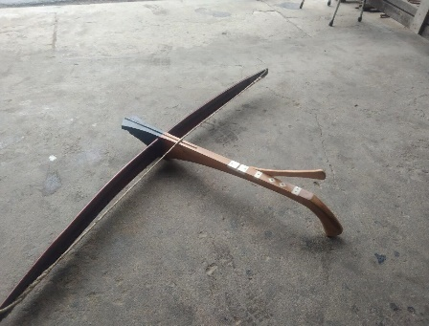
XIV | Phi tiêu
1 | Phi tiêu Dao Thần Long |  | Trung Quốc | - Tổng chiều dài: 18cm  - Lưỡi dài: 9cm, rộng: 3cm, dày: 0,3cm  - Chất liệu: thép | 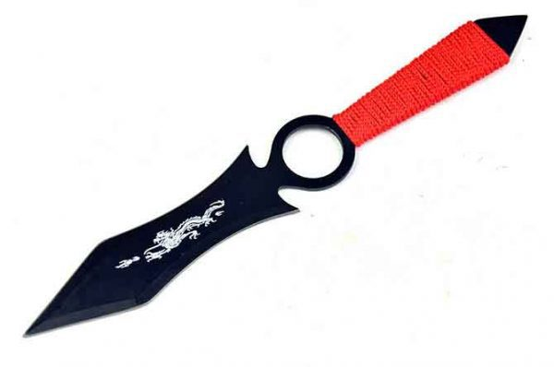
2 | Phi tiêu dao nguyên thủy |  | Trung Quốc | - Tổng chiều dài: 25cm  - Lưỡi dài: 13cm, rộng: 3cm, dày: 0,3cm  - Chất liệu: thép | 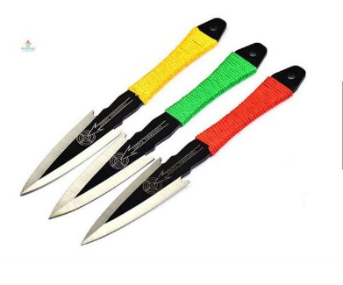
3 | Phi tiêu đôi |  | Trung Quốc | - Đường kính: 18cm  - Lưỡi dài: 9cm, rộng: 3cm, dày: 0,3cm  - Chất liệu: thép | 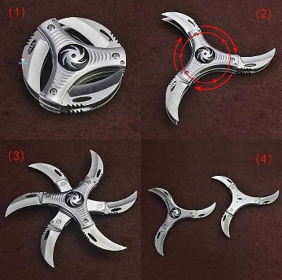
4 | Phi Tiêu Batman |  | Trung Quốc | - Tổng chiều dài: 11cm  - Lưỡi dài: 11cm, rộng: 3cm, dày: 0,3cm  - Chất liệu: thép | 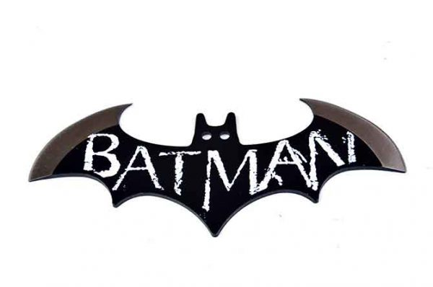
5 | Phi tiêu cánh bướm |  | Trung Quốc | - Tổng chiều dài: 11cm  - Lưỡi dài: 11cm, rộng: 3cm, dày: 0,3cm  - Chất liệu: thép | 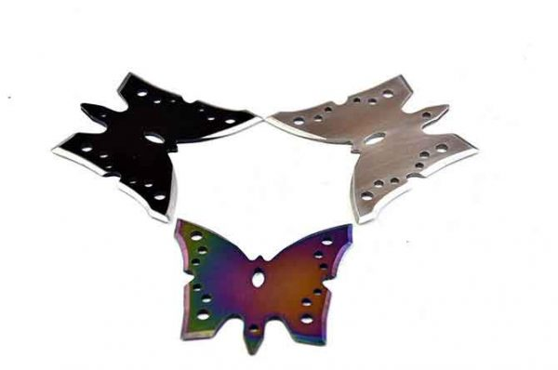
6 | Phi Tiêu Ai Cập |  | Trung Quốc | - Tổng chiều dài: 15cm  - Lưỡi dài: 15cm, rộng: 3cm, dày: 0,3cm  - Chất liệu: thép | 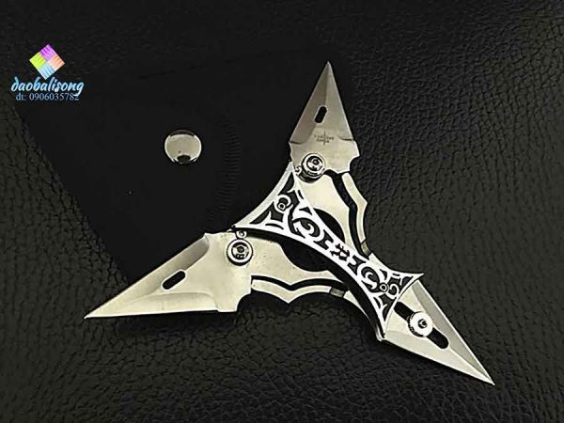
7 | Phi Tiêu Thánh Giá |  | Trung Quốc | - Tổng chiều dài: 17cm  - Lưỡi dài: 9cm, rộng: 3cm, dày: 0,3cm  - Chất liệu: thép | 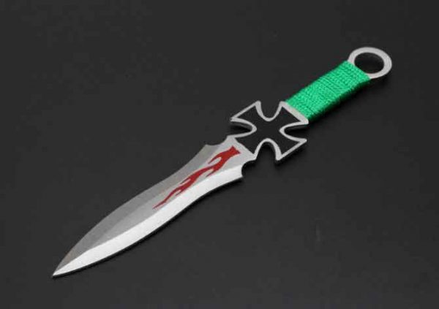
8 | Phi Tiêu Zombie |  | Trung Quốc | - Tổng chiều dài: 18,8cm  - Lưỡi dài: 8cm, rộng: 3cm, dày: 0,3cm  - Chất liệu: thép | 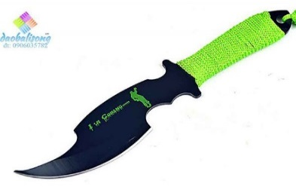
9 | Phi Tiêu Ninja Nhật Bản 3 Cánh |  | Trung Quốc | - Chiều dài: 6cm  - Lưỡi dài: 6cm, rộng: 6cm, dày: 0,3cm  - Chất liệu: thép | 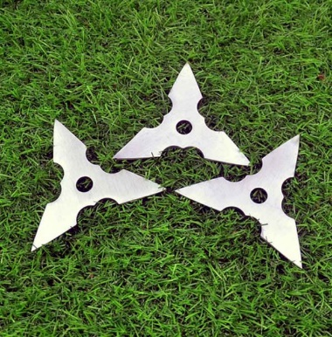
10 | Phi Tiêu Ninja Nhật Bản 5 Cánh |  | Trung Quốc | - Chiều dài: 6cm  - Lưỡi dài: 6cm, rộng: 6cm, dày: 0,3cm  - Chất liệu: thép | 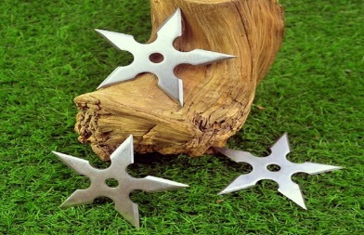
11 | Phi Tiêu Ninja Nhật Bản 6 Cánh |  | Trung Quốc | - Chiều dài: 6cm  - Lưỡi dài: 6cm, rộng: 6cm, dày: 0,3cm  - Chất liệu: thép | 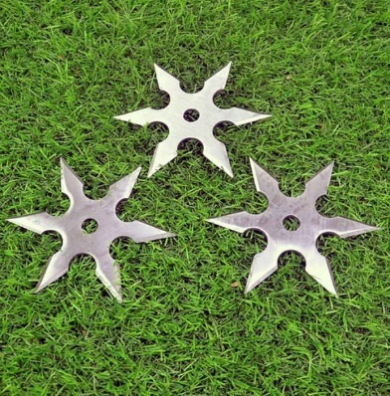
12 | Phi tiêu lá bài |  | Trung Quốc | - Chiều dài: 15cm  - Lưỡi dài: 15cm, rộng: 3cm, dày: 0,3cm  - Chất liệu: thép | 